最新消息日期標示：2011/09/07
使用圖片：

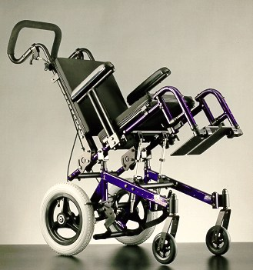
標題：智慧型輪椅機器人 助銀髮族行動自如
台灣邁入高齡化社會之後，提升銀髮族生活品質與行動尊嚴成為趨勢，由國科會所支持成立的成大、元智、臺科大及臺北科大跨領域研發團隊，以更人性化、更便利為出發點，進行「智慧型輪椅機器人」的開發，此項計畫結合醫療、復健及機械等產學界專家，研發具有導航、全方位移動，甚至是生理監測等多功能的新概念輪椅，可增加高齡與行動不便者行動力及社交能力。跨校跨領域的研究團隊除了研發不同功能的輪椅機器人外，研發團隊之一國立臺北科技大學也開發了「後進前出子母車」，以降低高齡者乘坐輪椅上下車的危險性，未來量產將成為銀髮族及行動不便者在復康巴士之外的新選擇，有效提升銀髮族與行動不便者的生活品質。

